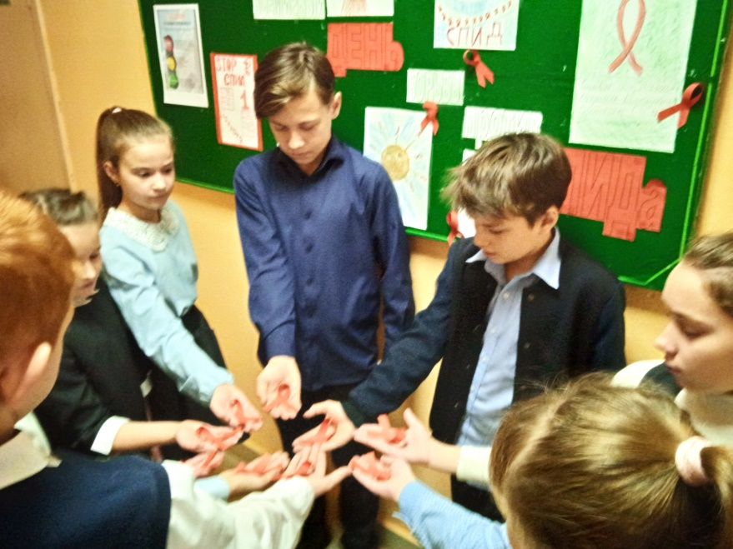
1 декабря-Всемирный День борьбы со СПИДом

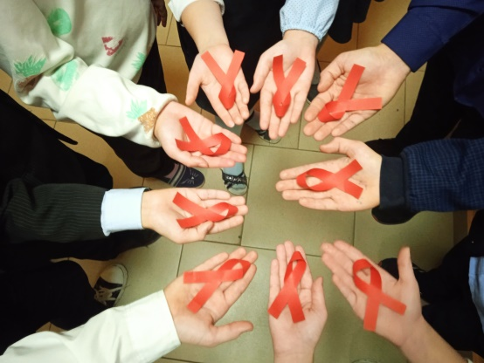

Изготовление ленточек

